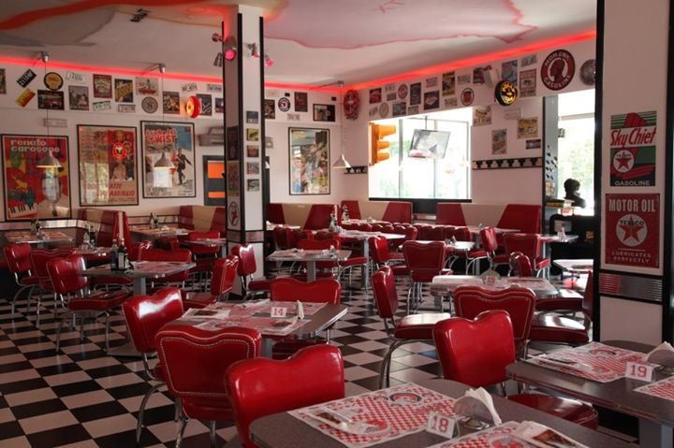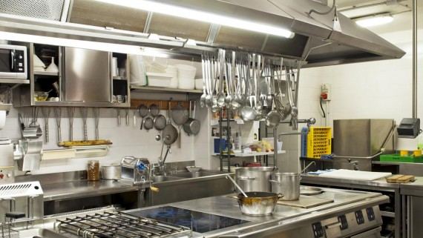
Ristoranti
Ogni giorno migliaia di persone frequentano ristoranti per pranzi o cene di lavoro, per stare insieme alla famiglia, o per passare semplicemente del tempo in compagnia con amici. Garantire una pulizia delle superfici, dell’aria, e una assenza di odori nelle sale è basilare per fidelizzare il cliente.
All’interno della cucina le pulizie devono essere effettuate costantemente con prodotti biodegradabili, che non lasciano residui ma che soprattutto garantiscono un abbattimento di qualsiasi agente patogeno.
Cosa può fare Team infinity?
- Intervenire sui sistemi di condizionamento dell’aria: con il nostro metodo, siamo in grado velocemente di abbattere qualsiasi agente patogeno, certificando il risultato ottenuto con campionamenti certificati da laboratori analisi certificati;
- Intervenire sulle pulizie delle cappe con sistemi innovativi basati sul principio criogenico;
- Pulire le superfici con metodi di produzione di acqua ionizzata, un potente sgrassatore e disinfettante;
Come interveniamo?
- Acqua Ionizzata: le proprietà dell’acqua ionizzata sono molteplici, la prima è quella di potente sgrassatore, la seconda è quella di disinfettante. La cosa incredibile è che non dobbiamo fare altro che usare l’acqua del rubinetti combinata alla nostra tecnologia iWater, che trasforma grazie ad un sistema di elettrolisi semplice acqua di rubinetto in acqua ionizzata, per poter iniziare a pulire i banconi, le superfici di lavoro, gli acciai, i tavoli riservati ai clienti, la lavastoviglie, la macchina per poter impastare il gelato.
- Infinity H2O2: Perossido di idrogeno stabilizzato, acqua ossigenata, al 7.9%, di cui siamo gli unici distributori in Italia. Su 100 parti solo 7,9 sono di acqua ossigenata, senza ioni di argento, garantiscono una biodegradabilità del 100%. Questa formulazione viene utilizzata con il sistema Infinity Cube che, atomizzando questa soluzione, satura l’ambiente con particelle da 0,3 micron che distruggono qualsiasi agente patogeno presente nell’ambiente.
- Infinity Cube: sistema di atomizzazione che permette di sanificare tutte le UTA, condotte aerauliche e gli ambienti in modalità veloce (100m3 di ambiente in soli 6 minuti), efficace e con un ottimo rapporto qualità/prezzo.

- PROBLEMA: pulizia banconi, tavolini e superfici, banconi refrigerati per gelati.
- SOLUZIONE: acqua ionizzata con iWater.
- PROBLEMA: possibile presenza di agenti patogeni nell’ambiente.
- SOLUZIONE: Infinity Cube con Infinity H2O2.

